Proyecto: Desarrollo de Interfaz Web Interactiva con HTML, CSS, JavaScript y Plotly

1. Portada
Nombre del proyecto: “Portal Electrolineras”
Autor(es): Felipe Monsalve – Javier Rodríguez
Fecha: 20 noviembre de 2025
Institución: Universidad Nacional de Colombia – Sede Medellim

2. Resumen Ejecutivo
Descripción:
Este proyecto consiste en un portal WEB, donde diferentes usuarios que usan diversos vehículos de movilidad eléctricas, puedan encontrar en el área Metropolitana del Valle de aburra el desarrollo de una aplicación web interactiva construida con HTML, CSS y JavaScript.
Objetivos principales:
- Implementar una interfaz web responsiva con HTML y CSS. JavaScript.
- Integrar gráficos interactivos (barras, líneas o dispersión)
Beneficios esperados:
- Mejora las experiencia de los susarios que usan los diferentes vehículos que usan movilidad lecetrica.
Alcance:
El sistema será desarrollado de manera local, con posibilidad de publicación en GitHub Pages. Se usarán solo tecnologías del lado del cliente (frontend puro).

3. Introducción
Contexto:
En el desarrollo web moderno, las visualizaciones interactivas son esenciales para comunicar información de manera clara y atractiva.
Problema:
Muchas interfaces web muestran datos estáticos sin permitir interacción ni exploración.
Justificación:
El uso de JavaScript combinado con Plotly permite crear gráficos dinámicos que mejoran la experiencia del usuario y facilitan el análisis visual sin requerir un backend complejo.
Público objetivo:
Estudiantes, desarrolladores o analistas interesados en crear dashboards visuales con tecnologías frontend.

4. Análisis de Requerimientos
Funcionales:
- Diseñar una interfaz web responsiva (HTML + CSS+ JavaScript).
- Generar gráficos interactivos con Plotly.js.
- Permitir interacción con los datos (filtrado o actualización dinámica).
No funcionales:
- Compatibilidad con navegadores modernos.
- Diseño adaptable a distintos dispositivos (responsive).
- Carga rápida sin dependencias pesadas.
- Código limpio y estructurado.

5. Modelo de Negocio
Propuesta de valor:
Visualización web interactiva accesible y fácil de mantener.
Segmento de usuarios:
Instituciones educativas, empresas o individuos interesados en datos visuales.
Canales:
Navegador web, GitHub Pages o servidores estáticos.
Relación con usuarios:
Interactiva y visual, centrada en la experiencia UX/UI.
Recursos clave:
HTML, CSS, JavaScript, Plotly.js.
Actividades clave:
Maquetación, diseño, codificación, integración de gráficos.
Estructura de costos:
Horas de desarrollo y hosting gratuito (GitHub Pages).

6. Implementación y Desarrollo
Fases:
- Diseño: creación del mockup o estructura base en HTML/CSS.
- Programación: integración de scripts JS y pruebas del DOM.
- Visualización: conexión con Plotly.js para gráficos interactivos.
- Optimización: mejora de estilos, responsividad y rendimiento.
Herramientas:
Visual Studio Code, navegador web, Gemini, Plotly.js.
Metodología:
Iterativa — construir, probar y ajustar progresivamente.

7. Conclusiones y Recomendaciones
Hallazgos:
- HTML, CSS y JS permiten crear interfaces dinámicas sin backend.
- Plotly.js facilita la creación de dashboards profesionales y responsivos.
Recomendaciones:
- Ampliar el proyecto incluyendo frameworks como React o Vue.
- Conectar los gráficos a una API o base de datos real en el futuro.

8. Anexos
- Fragmentos de código HTML, CSS y JS.
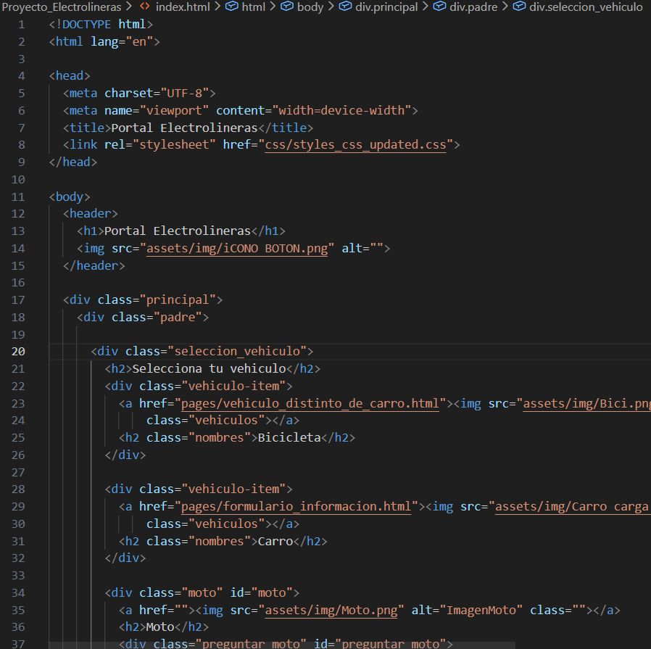 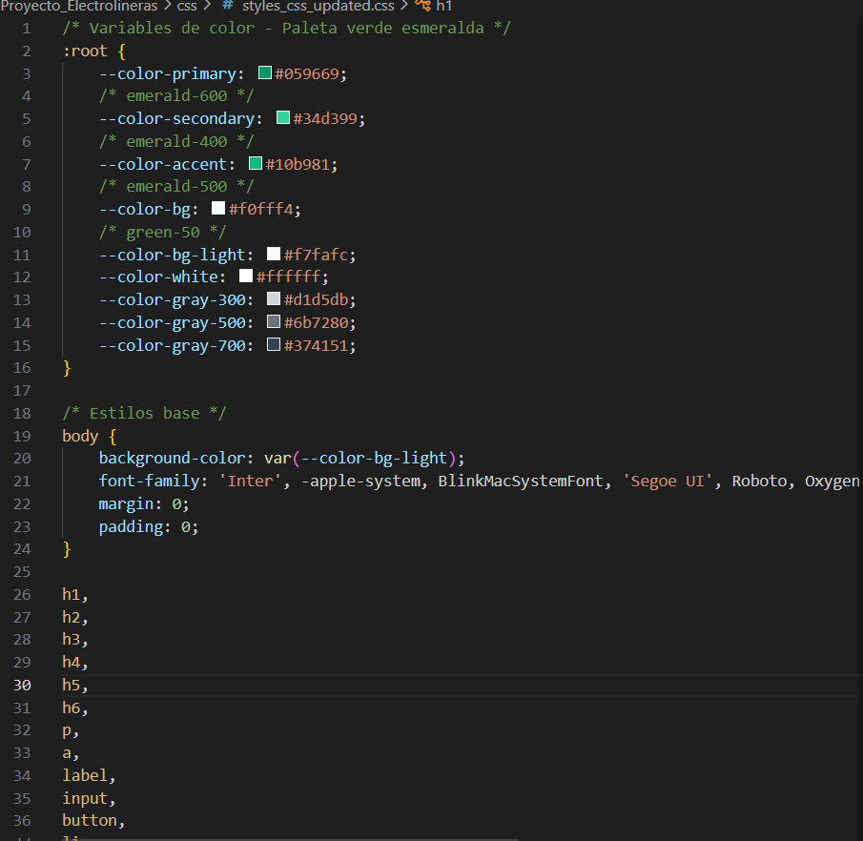 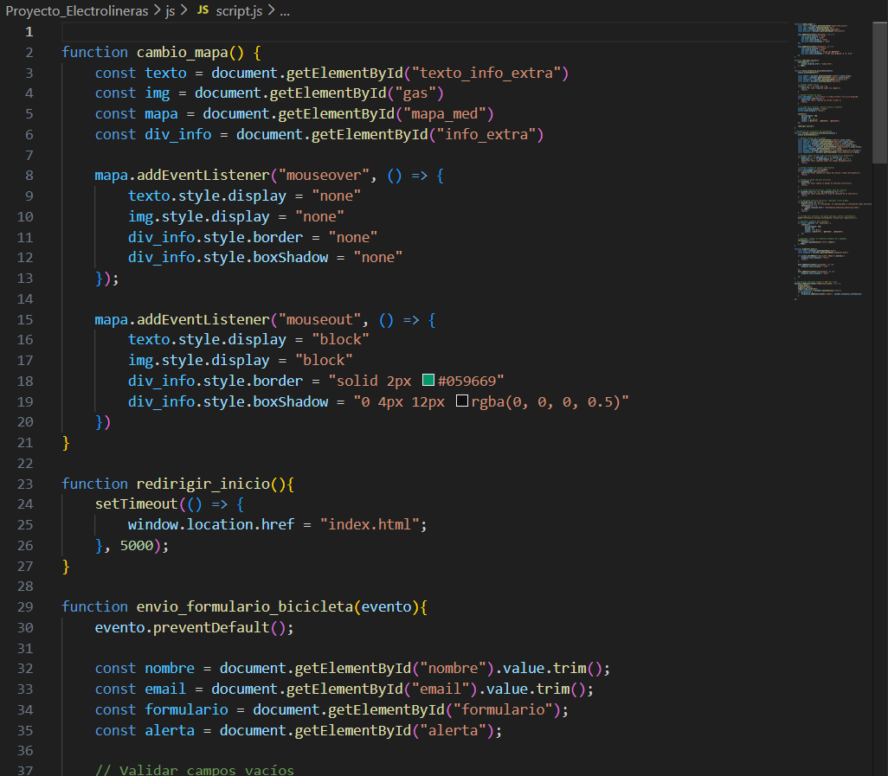

- Capturas de pantalla del dashboard web.
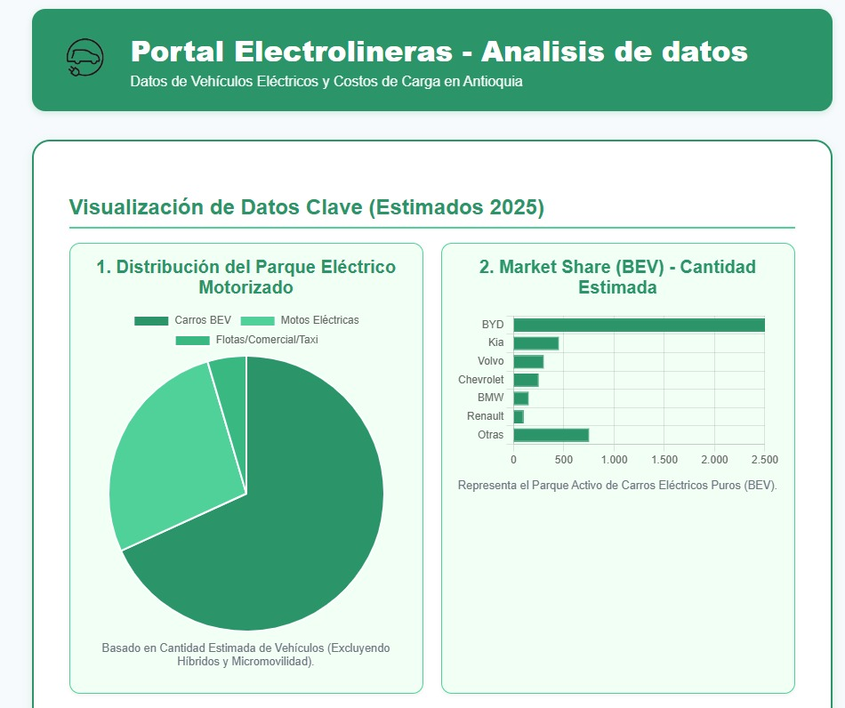
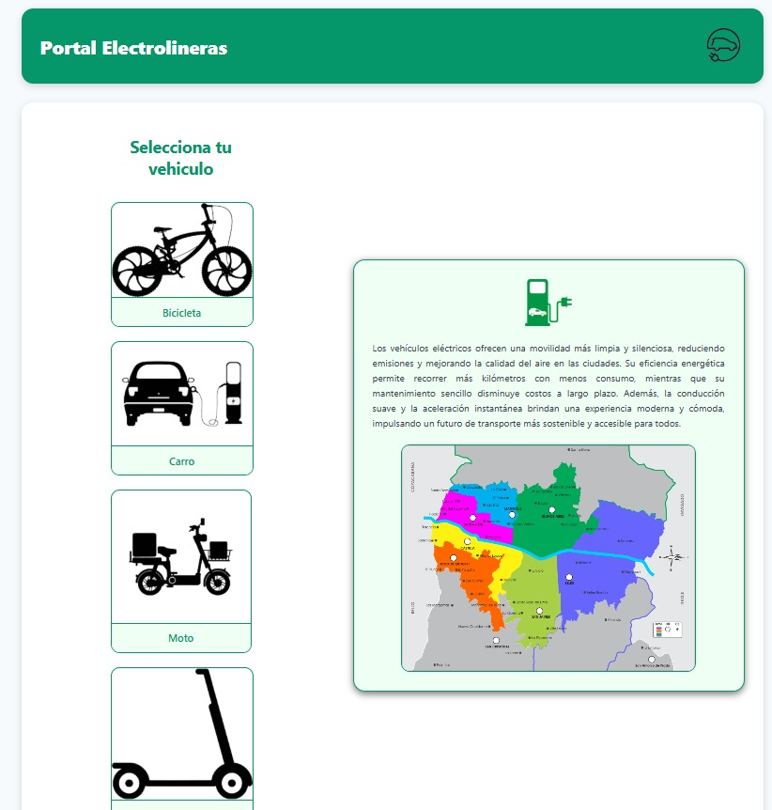

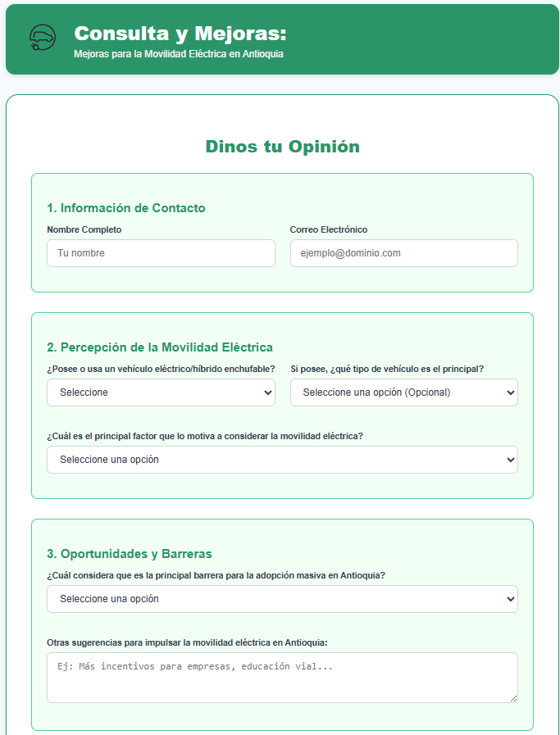

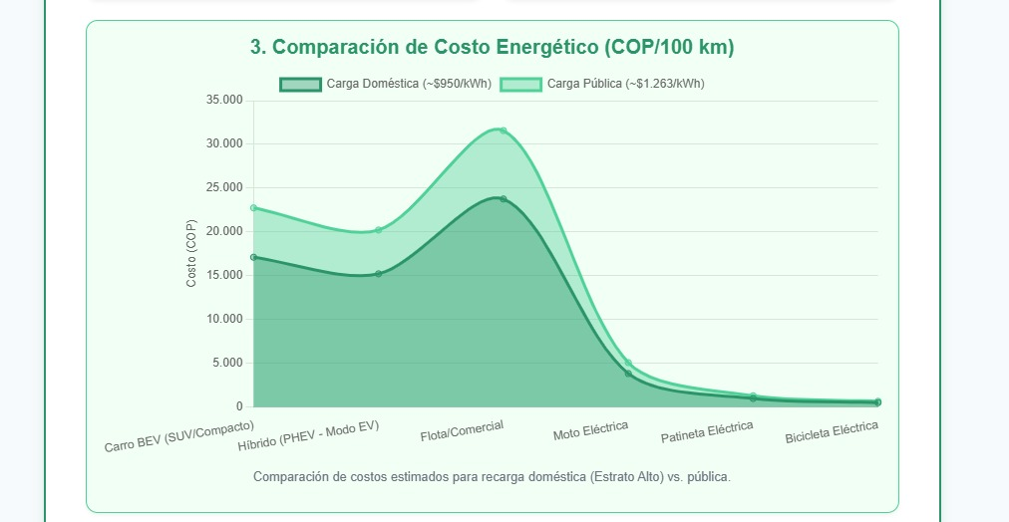

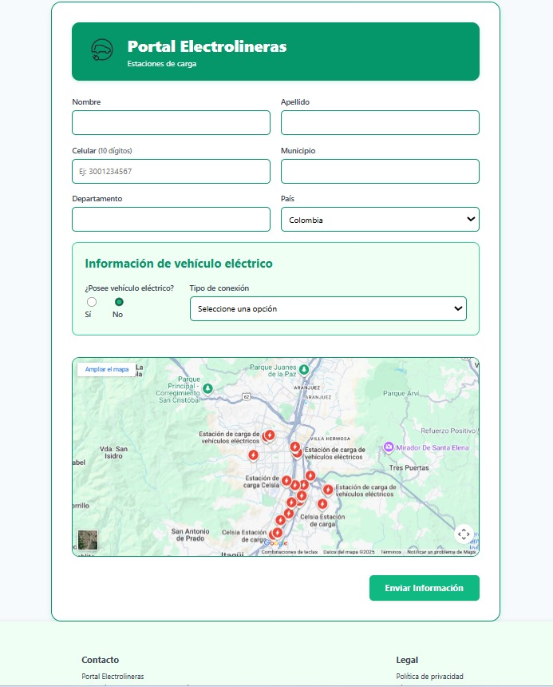
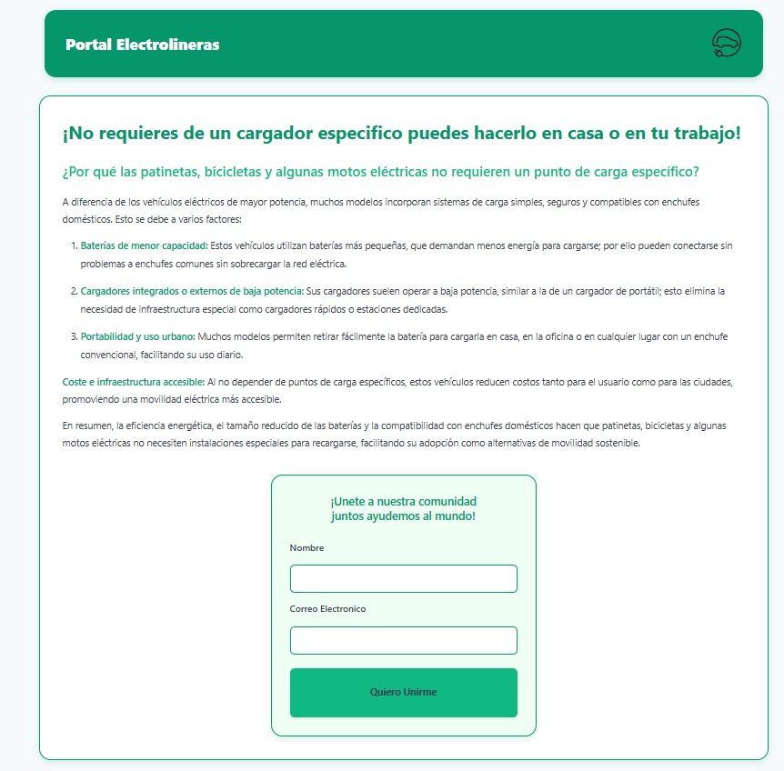
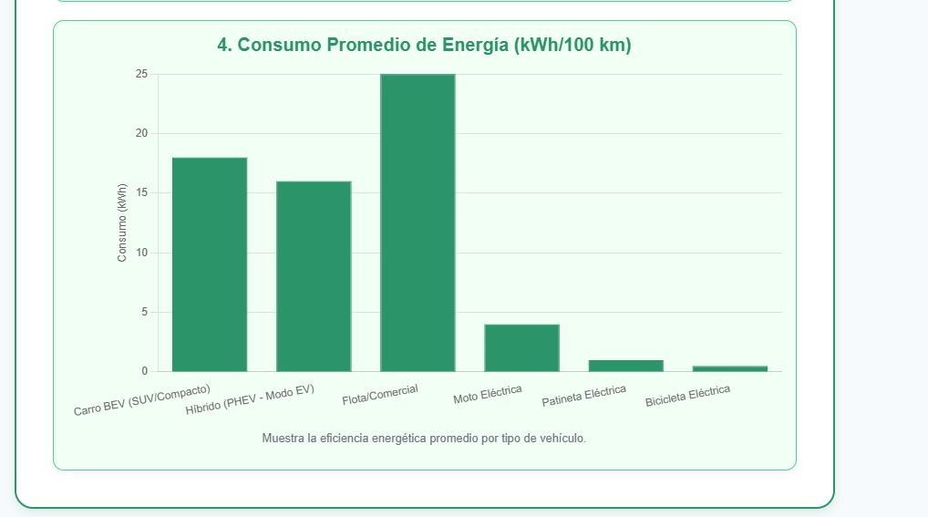

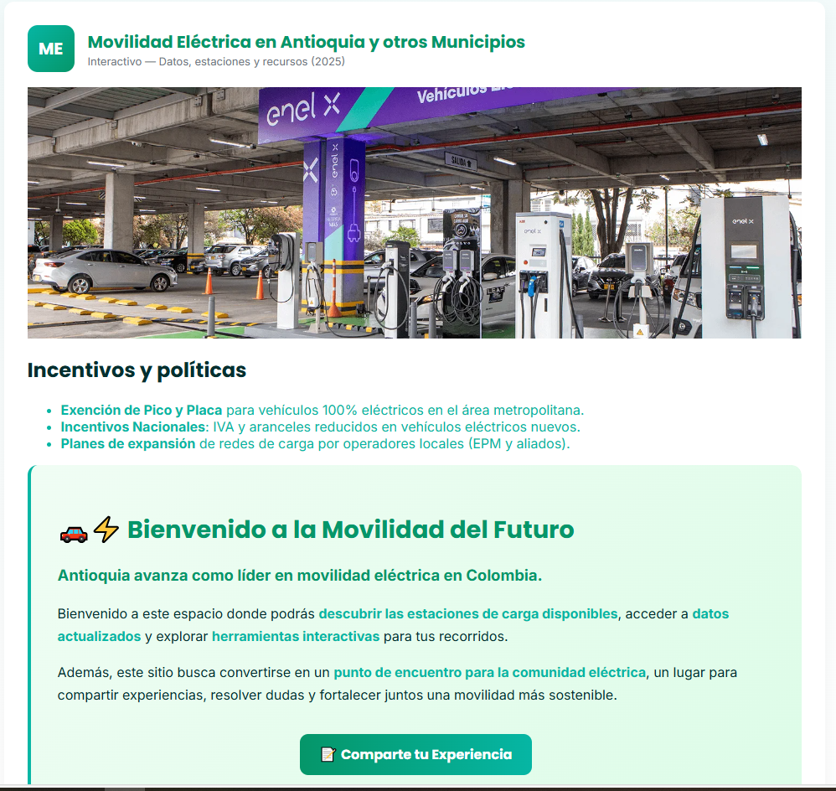

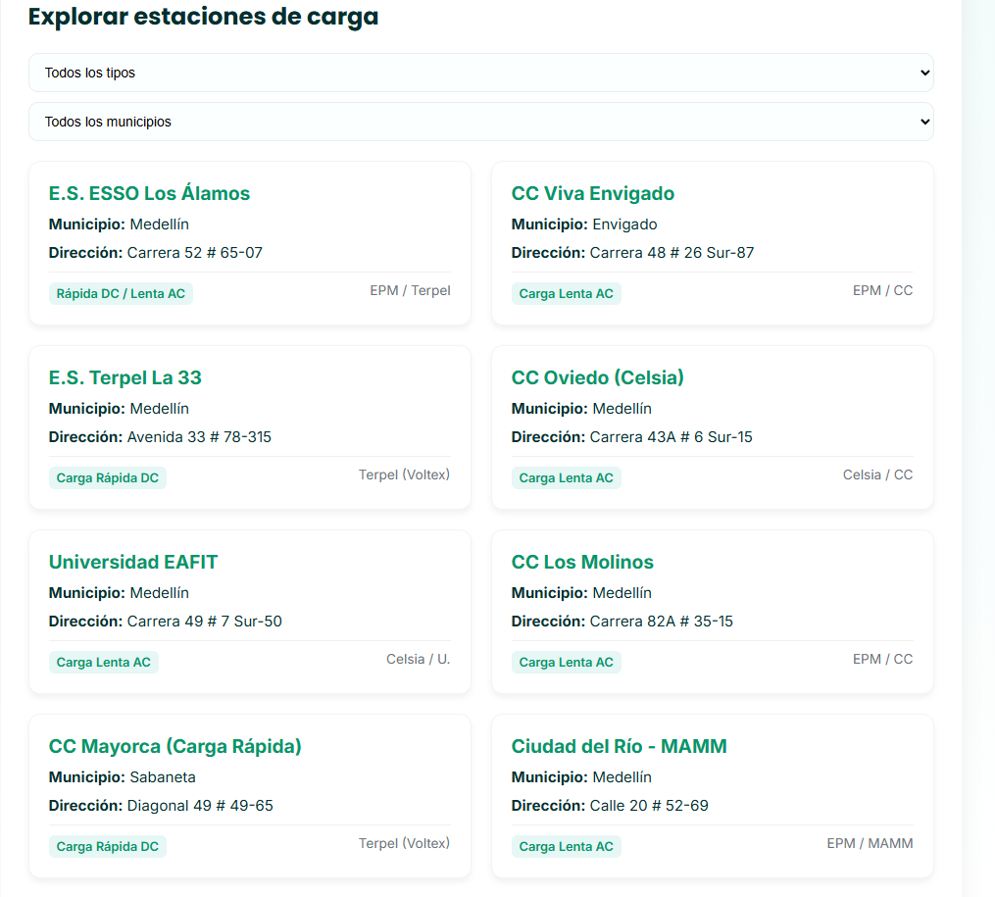
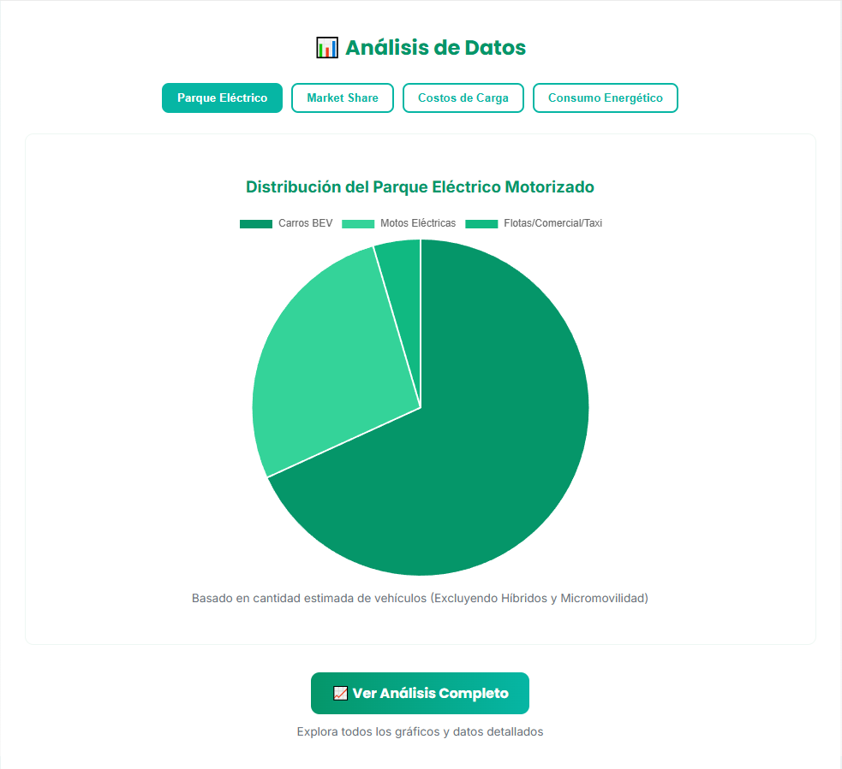

- Enlace al prototipo o repositorio GitHub.
https://github.com/fmonsalz-ux/TrabajoFinalMovilidadElectrica

